常州市绿化管理指导站

常绿指〔2018〕15号

五月份招投标养护绿地考核情况通报

各管养单位：
我站于5月份对20个招标管养绿地通过日巡查、周小结、月度集中检查等形式进行了全面考核，本月重点考核了养护人员数量、空秃补植、设施维护、卫生保洁、病虫害防治等工作。经查，绝大多数管养单位人员配备充足，空秃补植、设施维护、卫生保洁、病虫害防治等工作到位，绿地景观良好。本月巡查考核中发现的问题主要有：
一、部分标段卫生保洁不到位，垃圾清理不及时，如通江南路、机场路二标等。
二、部分标段日常养护不到位，空秃补植不及时，杂草清理不到位，如蔷薇园、生态步道四标等。
三、部分标段设施维修不到位，如西林公园、荷园等。
四、部分标段病虫害防治不及时，如市民广场、延陵中西路等。
本月各标段都能按照合同要求认真落实绿化管养工作，将绿化养护、安全生产落到实处。工作中，各管养单位要继续认真做好绿化养护、安全生产、秩序管理等工作，同时加强对设施的排查与修复，保证绿地的良好景观。各标段要对绿地内的病虫害情况加强监控，结合天气情况，适时喷药预防。
梅雨季将至，各标段要根据各绿地的具体情况，结合应急预案做好暴雨、洪涝等恶劣天气的应急抢险准备工作。高架沿线标段做好桥下植被灌溉、除尘工作，防止干旱，确保绿地景观效果。
我站将加强巡查考核力度，并督促各管养单位对发现的问题及时进行整改，确保优质的绿地养护质量和景观效果。

附件：1.5月市管绿地月度考核得分汇总表
2.5月市管绿地考核情况表

常州市绿化管理指导站
2018年6月19日

抄送：李林副市长，彭峻副秘书长，市财政局、市园林局。
常州市绿化管理指导站办公室 2018年6月19日印发

附件1

5月份市管绿地考核得分汇总表
序号 | 管养地块 | 管养单位 | 市考评  扣分 | 综合  得分
1 | 延陵中西路 | 常州市天宁市政绿化工程有限公司 |  | 95
2 | 西林公园 | 常州市荆川公园管理处 |  | 94
3 | 怀德广场 | 常州市天宁市政绿化工程有限公司 |  | 96
4 | 五星公园 | 常州市荆川公园管理处 |  | 93.5
5 | 蔷薇园 | 常州市红梅公园管理处 |  | 95
6 | 晋陵中路北段 | 常州市红梅公园管理处 |  | 95
7 | 市民广场 | 常州市红梅公园管理处 |  | 95
8 | 荷园 | 常州市苗圃有限公司 |  | 94
9 | 通江南路 | 常州市苗圃有限公司 |  | 95
10 | 道路月季与垂直绿化 | 常州金坛泽宇园林绿化有限公司 |  | 94
11 | 景观道路花卉布置 | 常州市红梅公园管理处 |  | 96
12 | 生态步道一标段 | 常州市苗圃有限公司 |  | 93
13 | 生态步道二标段 | 常州市天宁市政绿化工程有限公司 |  | 93
14 | 生态步道三标段 | 常州市红梅公园管理处 |  | 95
15 | 生态步道四标段 | 常州恒绿花木有限公司 |  | 91.5
16 | 机场路二标 | 常州市荆川公园管理处 |  | 93
17 | 机场路三标 | 常州市荆川公园管理处 |  | 94.5
18 | 龙城大道隧道地面绿化 | 江苏利达园林建设有限公司 |  | 94.5
19 | 青洋高架北部延伸 | 常州市红梅公园管理处 |  | 94
20 | 紫荆公园 | 常州市红梅公园管理处 |  | 95

注：综合得分=月考核得分-市考评扣分×2

管养绿地 |  | 延陵中西路 |  |  | 绿地面积 |  | 108675M²
管养单位 |  | 常州市天宁市政绿化工程有限公司 |  |  | 本月考核得分 |  | 95
本  月  考  核  情  况 | - 现场保洁18人，符合文件要求；  - 园路干净整洁，整体效果良好（见图1、图2）；  - 球类、色块、草坪修剪到位，绿地景观良好（见图3、图4）；  - 朝阳广场绿地内踩踏空秃未及时补植（见图5）；  - 白家桥绿地内海桐蚜虫危害严重（见图6）。  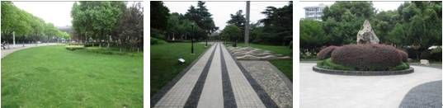  图1 图2 图3  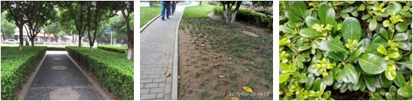  图4 图5 图6
面整改通知次数 |  |  | 无 | 社会投诉次数 |  | 无
下  月  工  作  要  点 | - 重点加强绿地内病虫害的防治工作，确保植物安全越夏；  - 认真做好植物生长季修剪工作，及时剥芽、除蘖等；  - 按照预案做好暴雨、洪涝等恶劣天气的应对工作。

管养绿地 |  | 西林公园 |  |  | 绿地面积 |  | 132000M²
管养单位 |  | 常州市荆川公园管理处 |  |  | 本月考核得分 |  | 94
本  月  考  核  情  况 | - 现场保洁人员12人，保安人员16人，符合文件要求；  - 园区内修剪整齐美观，河面清洁，景色宜人（图1，图2）；  - 地砖破损未修补（图3）；  - 废弃物堆积未及时清理（图4）；  - 草坪内杂草过多（图5）；  - 银杏修剪留茬过长（图6）。  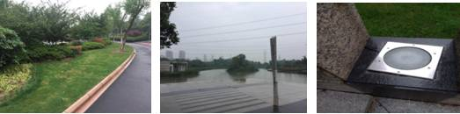  图1 图2 图3  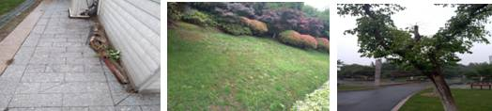  图4 图5 图6
书面整改通知次数 |  |  | 无 | 社会投诉次数 |  | 无
下  月  工  作  要  点 | - 做好园区内日常养护、秩序维护等工作；  - 认真巡查，及时发现并处理各类绿化养护问题；  - 按照计划做好当月施肥、病虫害防治工作。

管养绿地 |  | 怀德广场 |  |  | 绿地面积 |  | 13000M²
管养单位 |  | 常州市天宁市政绿化工程有限公司 |  |  | 本月考核得分 |  | 96
本  月  考  核  情  况 | - 现场保洁人员2人，符合文件要求；  - 园路整洁，整体秩序良好（见图1、图2）；  - 球类、草坪、色块修剪及时，绿地景观良好（见图3、图4）；  - 绿地西北角草花四季海棠死亡空秃（见图5）；  - 绿地内水池栏杆破损（见图6）。  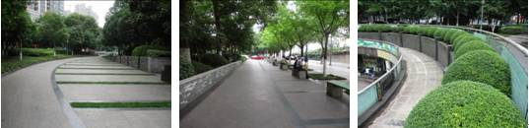  图1 图2 图3  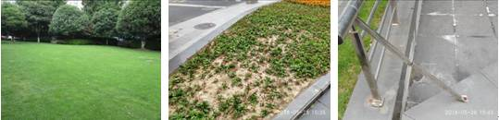  图4 图5 图6
书面整改通知次数 |  |  | 无 | 社会投诉次数 |  | 无
下  月  工  作  要  点 | - 重点加强草花的养护工作，确保草花良好景观效果；  - 认真做好绿地内的设施巡查及维修出新工作；  - 按照预案做好暴雨、洪涝等恶劣天气的应对工作。

管养绿地 |  | 五星公园 |  |  | 绿地面积 |  | 110000M²
管养单位 |  | 常州市荆川公园管理处 |  |  | 本月考核得分 |  | 93.5
本  月  考  核  情  况 | 1、现场保洁人员10人，养护人员13人，看护人员12人，符合文件要求；  2、公园整体干净整洁，景观效果良好（见图1、2、3）；  3、构骨球死亡未及时清除（见图4）；  4、植物生长过度阻碍游客通行（见图5）；  5、地砖脱落，未及时修复（见图6）；  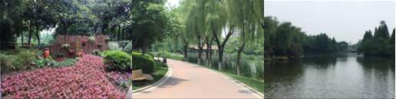  图1 图2 图3  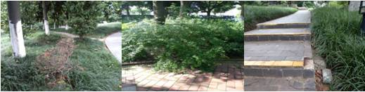  图4 图5 图6
书面整改通知次数 |  |  | 无 | 社会投诉次数 |  | 无
下  月  工  作  要  点 | 1、做好日常的卫生保洁工作，保持公园良好的面貌；  2、加强对绿地内的植物修剪、空秃补植、杂草清理、病虫害防治等工作；  3、做好梅雨季节抗旱防涝的准备与应急工作；

管养绿地 |  | 蔷薇园标段 |  |  | 绿地面积 | 118664.00M²
管养单位 |  | 常州市红梅公园管理处 |  |  | 本月考核得分 | 95
本  月  考  核  情  况 | - 现场保洁10人，保安10人，养护人员12人，符合文件要求；  - 园区内日常养护到位、道路整洁，环境优美（见图1、图2、图3）；  - 树圈内有杂草未及时清除（见图4）；  - 色块内有杂树未及时清除（见图5）；  - 石楠球有杂草未及时清除（见图6）。  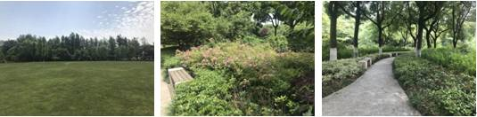  图1 图2 图3  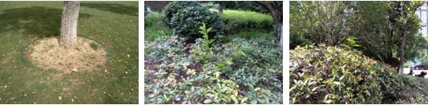  图4 图5 图6
书面整改通知次数 |  |  | 无 | 社会投诉次数 |  |  | 无
下  月  工  作  要  点 | - 加强保洁和秩序维护工作，确保良好的游园环境；  - 及时做好园内的修剪，施肥和病虫害防治工作。

管养地块 |  | 晋陵中路北段标段 |  | 绿地面积 | 111416M²
管养单位 |  | 常州市红梅公园管理处 |  | 本月考核得分 | 95
本  月  考  核  情  况 | - 现场保洁、绿化、安保人员22人，符合文件要求；  - 绿地整体环境较好，道路、绿地干净整洁,景色宜人（见图1）；  - 绿篱、球类、色块、草坪修剪及时（见图2、3）；  - 盛世名门附近花台贴面破损一处（见图4）；  - 晋陵北苑南门附近石楠有虫害现象（见图5）；  - 青山湾绿地内柳树断枝未清理（见图6）。  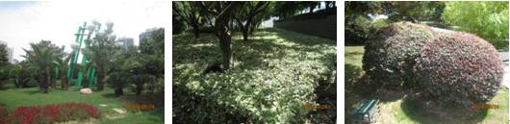  图1 图2 图3  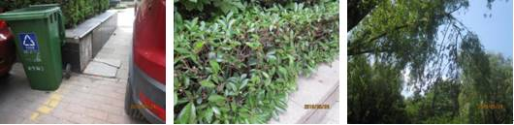  图4 图5 图6
书面整改通知次数 |  |  | 无 | 社会投诉次数 |  | 无
下  月  工  作  要  点 | 1、做好标段内植物病虫害防治工作；  2、及时做好标段内植物修剪和杂草清理工作；  3、动态完成标段内设施维修相关工作；  4、做好标段内防汛抗旱应急管理工作。
管养绿地 |  | 市民广场 |  |  | 绿地面积 |  | 108610M²
管养单位 |  | 常州市红梅公园管理处 |  |  | 本月考核得分 |  | 95
本  月  考  核  情  况 | - 现场保洁、绿化、安保人员30人，符合文件要求；  - 绿地内整体环境较好，园路、水面干净整洁（见图1）；  - 草花布置色彩搭配合理，效果较好（见图2）；  - 球类、色块修剪到位，景观效果较好（见图3、4）；  - 金边黄杨色块、金丝桃有虫害现象（见图5）；  - 大剧院停车场处色块空秃（见图6）。  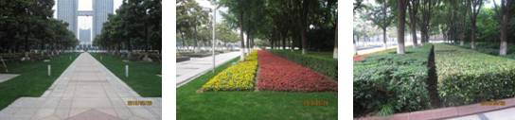  图1 图2 图3  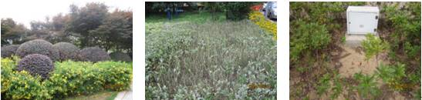  图4 图5 图6
书面整改通知次数 |  |  | 无 | 社会投诉次数 |  | 无
下  月  工  作  要  点 | 1、做好标段内植物病虫害防治工作；  2、及时做好标段内植物修剪和杂草清理工作；  3、动态完成标段内设施维修相关工作；  4、做好标段内防汛抗旱应急管理工作。

管养绿地 |  | 荷园 |  |  | 绿地面积 |  | 135000M²
管养单位 |  | 常州市苗圃有限公司 |  |  | 本月考核得分 |  | 94
本  月  考  核  情  况 | - 现场保洁、养护人员12人，保安5人，符合文件要求；  - 园内卫生状况较好，道路整洁、干净（见图1）；  - 按要求完成夏季涂白工作（见图2）；  - 对长势不良的植物进行品种更换（见图3）；  - 樱花、柳树等乔木出现不同程度的天牛为害（见图4）；  - 植物生长过密，遮挡座椅（见图5）；  - 木栈道下方木板脱落（见图6）。  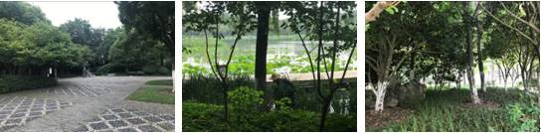  图1 图2 图3  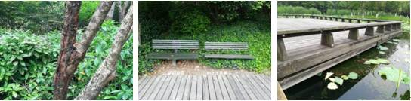  图4 图5 图6
书面整改通知次数 |  |  | 无 | 社会投诉次数 |  | 无
下  月  工  作  要  点 | 1、做好保洁工作，重点关注公共厕所内地面卫生情况；  2、拟定施药计划，预防病虫害大规模爆发；  3、关注雨情，加强雨季防洪防涝安全应急管理工作。

管养绿地 |  | 通江南路 |  |  | 绿地面积 |  | 119720M²
管养单位 |  | 常州市苗圃有限公司 |  |  | 本月考核得分 |  | 95
本  月  考  核  情  况 | - 现场保洁、绿化人员24人，设施看护人员3人，符合文件要求；  - 绿地内整体环境较好，园路干净整洁（见图1）；  - 色块、球类修剪整齐到位（见图2、3）；  4、金百国际广场内香樟断枝未清理（见图4）；  5、金百国际广场色块内绿化垃圾未及时清理（见图5）；  6、椿桂园内蚊母上有虫瘿（见图6）。  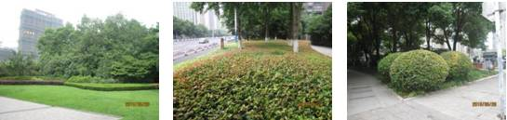  图1 图2 图3  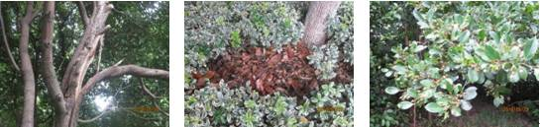  图4 图5 图6
书面整改通知次数 |  |  | 无 | 社会投诉次数 |  | 无
下  月  工  作  要  点 | 1、做好标段内植物病虫害防治工作；  2、及时做好标段内植物修剪和杂草清理工作；  3、动态完成标段内设施维修相关工作；  4、做好标段内防汛抗旱应急管理工作。

管养绿地 |  | 道路月季与垂直绿化标段 |  |  | 绿地面积 |  | 70000M²
管养单位 |  | 常州金坛泽宇园林绿化有限公司 |  |  | 本月考核得分 |  | 94
本  月  考  核  情  况 | - 绿地绿化工人8人，符合合同约定；  - 中吴大道月季长势良好、地被景观效果优美（见图1、2）；  - 地栽月季修剪到位（见图3）；  - 小茅山桥垂直绿化上有虫害发生（见图4）；  - 藤本月季内有枯叶（见图5）；  - 扶芳藤生长过于茂盛，未及时修剪（见图6）。  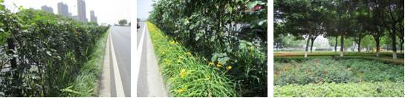  图1 图2 图3  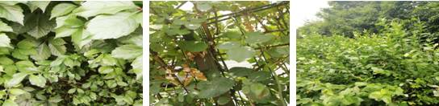  图4 图5 图6
书面整改通知次数 |  |  | 无 | 社会投诉次数 |  | 无
下  月  工  作  要  点 | - 做好绿地内各类植物的养护管理工作；  - 重点做好浇水、杂草清理、病虫害防治工作；  - 做好绿地巡查工作，防止苗木被偷盗、设施被破坏。

管养地块 |  | 草花标段 |  | 绿地面积
管养单位 |  | 常州市红梅公园管理处 |  | 本月考核得分 | 96
本  月  考  核  情  况 | - 道路草花设计合理，品种丰富，色彩亮丽（见图1、图2、图3）；  - 箱体、栏杆等草花生长良好，景观效果好（见图4、图5）；  - 通江路飞龙路BRT站台旁草花内杂草未拔除（见图6）。  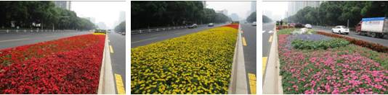  图1 图2 图3  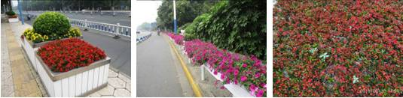  图4 图5 图6
书面整改通知次数 |  |  | 无 | 社会投诉次数 |  | 无
下  月  工  作  要  点 | - 计划好草花更换工作，确保植物安全越夏；  - 加强草花日常养护，重点做好施肥、除草、补植等；  - 按照预案做好暴雨、洪涝等恶劣天气的应对工作。

管养绿地 |  | 生态步道一标段 |  |  | 绿地面积 |  | 345203.57M²
管养单位 |  | 常州市苗圃有限公司 |  |  | 本月考核得分 |  | 93
本  月  考  核  情  况 | 1、标段内绿地养护管理人员51人，符合文件要求；  2、步道干净整洁，植物修剪整齐，景观效果良好（见图1）；  3、绿地内乱停车未及时发现处理（见图2）；  4、绿地内绿化垃圾未及时清理（见图3）；  5、红叶李萌蘖枝未及时剥除（见图4）；  6、小叶黄杨叶子枯黄未及时处理（见图5、6）。  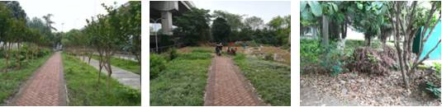  图1 图2 图3  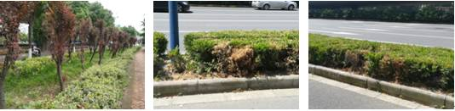  图4 图5 图6
书面整改通知次数 |  |  | 无 | 社会投诉次数 |  | 无
下  月  工  作  要  点 | 1、做好日常的卫生保洁工作，保持绿地良好的面貌；  2、加强对绿地内的病虫害的监测与防治；  3、做好植物修剪、空秃补植和杂草清理工作；  4、做好浇水、除尘工作。

管养绿地 |  | 生态步道二标段 |  |  | 绿地面积 |  | 389344.79M²
管养单位 |  | 常州天宁市政绿化工程有限公司 |  |  | 本月考核得分 |  | 93
本  月  考  核  情  况 | - 标段内现场保洁员55人，符合文件要求；  - 步道干净整洁，植物修剪整齐，景观效果良好（见图1）  - 绿地内建筑垃圾未及时清理（见图2）；  - 边沟落叶较多未及时清理（见图3）；  5、金边黄杨色块空秃未及时补植（见图4）；  6、紫薇萌蘖枝未及时抹除（见图5、6）。  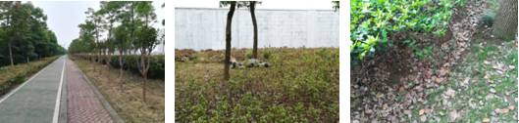  图1 图2 图3  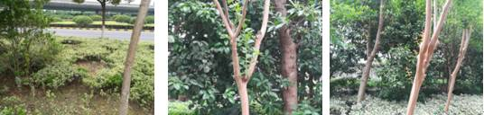  图4 图5 图6
书面整改通知次数 |  |  | 无 | 社会投诉次数 |  | 无
下  月  工  作  要  点 | 1、做好日常的卫生保洁工作，保持绿地良好的面貌；  2、加强对绿地内的病虫害的监测与防治；  3、做好植物修剪、空秃补植和杂草清理工作；  4、做好浇水、除尘工作。

管养绿地 |  | 生态步道三标段 |  |  | 绿地面积 |  | 437794.92M²
管养单位 |  | 常州市红梅公园管理处 |  |  | 本月考核得分 |  | 95
本  月  考  核  情  况 | - 现场保洁人员30人，符合文件要求；  - 标段内植物养护到位,生态步道干净整洁，景色优美（见图1、图2、图3）；  3、石楠球缠绕性藤蔓未及时清除（见图4）；  4、建筑垃圾未及时清理（见图5）；  5、步道砖移位未及时修复（见图6）。  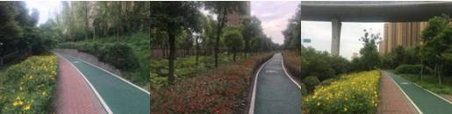  图1 图2 图3  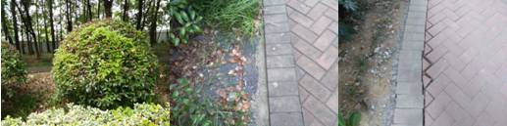  图4 图5 图6
书面整改通知次数 |  |  | 无 | 社会投诉次数 |  | 无
下  月  工  作  要  点 | - 做好保洁工作，提高效率；  - 继续巡查，及时发现遗漏的空秃并补植到位；  3、及时做好标段内植物的修剪、病虫害防治、以及抗旱防涝等工作。

管养绿地 |  | 生态绿道四标段 |  |  | 绿地面积 | 295003.2 M²
管养单位 |  | 常州恒绿花木有限公司 |  |  | 本月考核得分 | 91.5
本  月  考  核  情  况 | - 现场绿化养护管理25人、保洁18人，符合文件要求，安全管理到位；  - 球类修剪整齐美观（见图1）；  - 标段内步道干净整洁（见图2、图3）；  - 海桐色块长势不良未及时处理（见图4）；  - 八角金盘空秃未及时补植（见图5）；  - 海桐色块枯死未及时更换（见图6）。  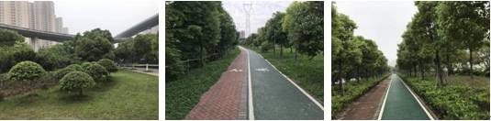  图1 图2 图3  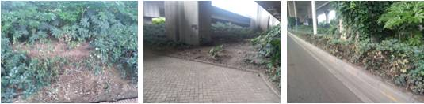  图4 图5 图6
书面整改通知次数 |  |  | 无 | 社会投诉次数 |  | 无
下  月  工  作  要  点 | - 加强保洁工作力度，营造良好的步道环境；  - 加强巡查力度，及时发现遗漏的空秃并补植到位；  3、持续做好标段内的修剪，施肥和病虫害防治等养护工作。

管养绿地 |  | 机场路二标段 |  |  | 绿地面积 |  | 160278M²
管养单位 |  | 常州市荆川公园管理处 |  |  | 本月考核得分 |  | 93
本  月  考  核  情  况 | 1、色块修剪及时，整齐美观（见图1）；  2、藤本月季花后修剪及时、到位（见图2）；  3、色块有死亡、缺株，造成较大面积空秃（见图3）；  4、紫薇未及时进行抹芽（见图4）；  5、偷倒垃圾未及时清理（见图5）；  6、大花月季未及时进行残花修剪（见图6）。  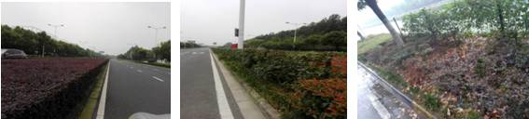  图1 图2 图3  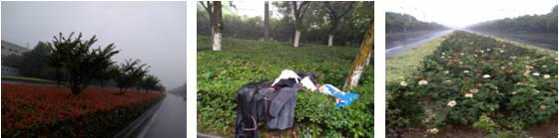  图4 图5 图6
书面整改通知次数 |  |  | 无 | 社会投诉次数 |  | 无
下  月  工  作  要  点 | 1、做好标段日常养护工作；  2、做好工人的安全教育，严肃对待安全问题；  3、做好病虫害监测和防治工作；  4、做好绿地监管看护工作，防止违章开挖，防止施工损坏绿化。

管养绿地 |  | 机场路三标段 |  |  | 绿地面积 |  | 155331M²
管养单位 |  | 常州市荆川公园管理处 |  |  | 本月考核得分 |  | 94.5
本  月  考  核  情  况 | 1、色块修剪整齐，景观效果良好（见图1）；  2、藤本月季花后修剪及时、到位（见图2）；  3、红叶石楠球未及时修剪（见图3）；  4、紫薇、石榴萌蘖枝未清除（见图4）；  5、侧分带色块未及时修剪（见图5）；  6、侧分带色块有空秃、踩踏未及时处理（见图6）。  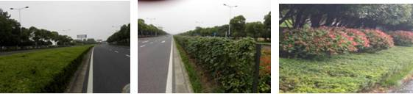  图1 图2 图3  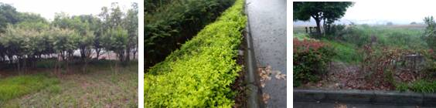  图4 图5 图6
书面整改通知次数 |  |  | 无 | 社会投诉次数 |  | 无
下  月  工  作  要  点 | 1、做好标段日常养护工作；  2、做好工人的安全教育，严肃对待安全问题；  3、做好病虫害监测和防治工作；  4、做好绿地监管看护工作，防止违章开挖，防止施工损坏绿化。

管养绿地 |  | 龙城隧道 |  |  | 绿地面积 |  | 70055M²
管养单位 |  | 江苏利达园林建设有限公司 |  |  | 本月考核得分 |  | 94.5
本  月  考  核  情  况 | 1、现场绿化、保洁、保安人员17人，符合文件要求；  2、色块修剪整齐，绿地干净整洁，景观效果较好（见图1、2）；  3、紫薇枯枝未及时清除（见图3）；  4、海棠、红花檵木球未及时修剪（见图4、5）；  5、草花空秃未及时补植（见图6）。  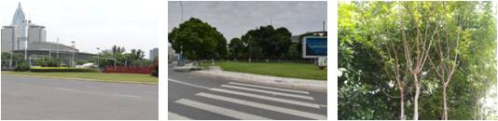  图1 图2 图3  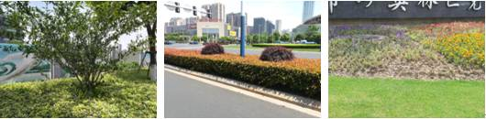  图4 图5 图6
书面整改通知次数 |  |  | 无 | 社会投诉次数 |  | 无
下  月  工  作  要  点 | 1、做好日常的卫生保洁工作，保持绿地良好的面貌；  2、加强对绿地内的病虫害的监测与防治；  3、做好植物修剪、空秃补植和杂草清理工作；  4、做好浇水、除尘工作。

管养绿地 |  | 青洋高架道路北部延伸 |  |  | 绿地面积 | 95363 M²
管养单位 |  | 常州市红梅公园管理处 |  |  | 本月考核得分 | 94
本  月  考  核  情  况 | 1、现场保洁、养护人员20人，符合文件要求；  2、标段内步道干净整洁，植物养护得当，景观效果较好（见图1、图2、图3）；  3、竹篱笆损坏未及时修复（见图4）；  4、垂直绿化枯死未及时清除并补植（见图5）；  5、侧分带色块有杂草未及时清除（见图6）。  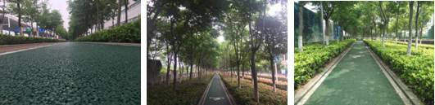  图1 图2 图3  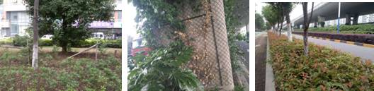  图4 图5 图6
书面整改通知次数 |  |  | 无 | 社会投诉次数 |  | 无
下  月  工  作  要  点 | 1、加强巡查力度，做好卫生保洁工作；  2、进一步做好巡查工作，及时发现空秃并处置得当；  3、及时认真做好标段内修剪，施肥和病虫害防治等各类养护工作。

管养地块 |  | 紫荆公园（世界月季名园） |  | 绿地面积 | 201470M²
管养单位 |  | 常州市红梅公园管理处 |  | 本月考核得分 | 95
本  月  考  核  发  现  的  主  要  问  题 | - 日常管养：现场保洁及养护人员数量符合要求。园内总体情况良好，景观效果好。清扫保洁到位，道路、水面干净整洁，落叶清扫及时，未发现明显白色垃圾。植物修剪精细，色块、球类修剪及时，线条自然，观赏面圆润，草坪高度一致。病虫草害防治及时，预防到位，植物基本无危害症状。（见图1）树池内有杂草未及时清除、紫荆萌蘖枝未及时清除（见图2图3）  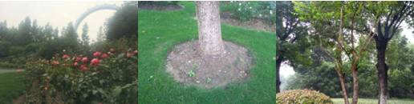  图1 图2 图3  - 月季专业养护：  1、藤本月季：植株生长旺盛，残花修剪及时。植株根部土壤疏松，无病虫害。  2、月季集中种植区：植株健壮，残花修剪及时，现场养护管理较好，光照充足，植株疏密适宜，修剪结构合理，种植土壤疏松，杂草控制较好，浇水滴灌设施良好，无病虫害。  3、树状月季：整体状态良好，新枝萌发有力度，残花修剪及时，植株根部土壤疏松，周边无杂草，株体无病虫害。  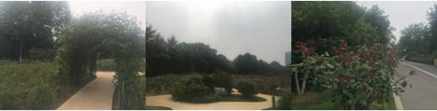
书面整改通知次数 |  |  | 无 | 社会投诉次数 | 无
下  月  工  作 | - 做好日常的卫生保洁工作，保持公园良好的面貌；  - 认真做好月季花后的养护管理，重点加强月季的水、肥管理、残花修剪及病虫害防治等工作。  3、加强做好梅雨季节抗旱防涝的准备与应急工作；

